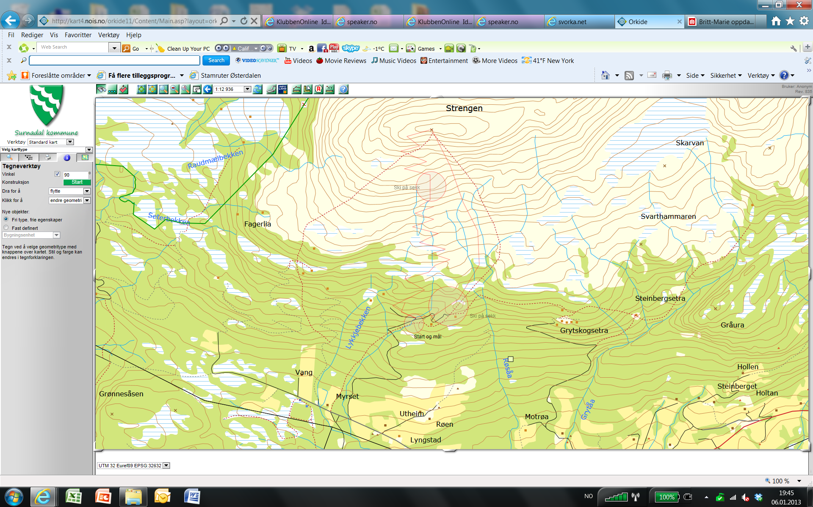

Ski på sekk

Ski på sekk